**LAPORAN**

**PRAKTEK BASIS DATA**

**QUERY 1 TABLE**



**SEMESTER 3**

**DISUSUN OLEH:**

**SULIS TIYAH**

**2001081002**

**TEKNIK KOMPUTER 2B**

**JURUSAN TEKNOLOGI INFORMASI**

**PROGRAM STUDI TEKNIK KOMPUTER**

**POLITEKNIK NEGERI PADANG**

**2021**

1. **DASAR TEORI**

Operator merupakan element yang digunakan untuk mengekspresikan suatu kondisi dalam pencarian data. Operator tersebut dapat digunakan untuk memanipulasi data yang ada. Contoh dari operator tersebut yaitu AS, AND, LIKE, BETWEEN, IN, dan sebagainya. Macam operator pada MySQL bisa dikelompokkan menjadi berikut.

* Operator Relasi / Perbandingan
* Operator Logika
* Operator Aritmatika
* Operator Relasi / Perbandingan

|  |  |  |
| --- | --- | --- |
| Operator | Deskripsi | Contoh |
| = | Operator ini akan membandingkan dua operand A dan B. Jika nilai A sama dengan B, maka akan bernilai true | A=B |
| != | Operator ini akan membandingkan dua operand A dan B. Jika nilai A tidak sama dengan B, maka akan bernilai true | A!=B |
| <> | Operator ini akan membandingkan dua operand A dan B. Jika nilai A tidak sama dengan B, maka akan bernilai true | A<>B |
| > | Operator ini akan membandingkan dua operand A dan B. Jika nilai A lebih besar dari B, maka akan bernilai true | A>B |
| >= | Operator ini akan membandingkan dua operand A dan B. Jika nilai A lebih besar atau sama dengan B, maka akan bernilai true | A>=B |
| < | Operator ini akan membandingkan dua operand A dan B. Jika nilai A lebih kecil dari B, maka akan bernilai true | A<B |
| <= | Operator ini akan membandingkan dua operand A dan B. Jika nilai A lebih kecil atau sama dengan B, maka akan bernilai true | A<=B |
| !> | Operator ini akan membandingkan dua operand A dan B. Jika nilai A tidak lebih besar B, maka akan bernilai true | A!>B |
| !< | Operator ini akan membandingkan dua operand A dan B. Jika nilai A tidak lebih kecil B, maka akan bernilai true | A!<B |

* Operator Logika

|  |  |
| --- | --- |
| Operator | Deskripsi |
| AND | Menggunakan logika AND didalam WHERE clause |
| OR | Menggunakan logika OR didalam WHERE clause |
| IN | Akan membandingkan data dengan list yang telah ditentukan |
| BETWEEN | Akan membandingkan data pada range yang telah ditentukan |
| NOT | Menggunakan logika NOT, seperti NOT IN, NOT BETWEEN, NOT LIKE, dan lain sebagainya |
| LIKE | Membandingkan data yang sesuai dengan pola tertentu (wildcard) |
| IS NULL | Membandingkan apakah data sama dengan null? |

* Operator Aritmatika

|  |  |  |
| --- | --- | --- |
| Operator | Deskripsi | Contoh |
| + | Operator penambahan | 30 + 20 |
| - | Operator pengurangan | 30 - 20 |
| * | Operator perkalian | 30 * 20 |
| / | Operator pembagian | 30 / 20 |
| % | Operator modulus (sisa bagi) | 30 % 20 |

1. **ALAT DAN BAHAN**
2. PC / Laptop
3. Softaware XAMPP Control Panel
4. Software CMD
5. **LANGKAH KERJA**

* Jalankan XAMPP Control panel pada MySQL.

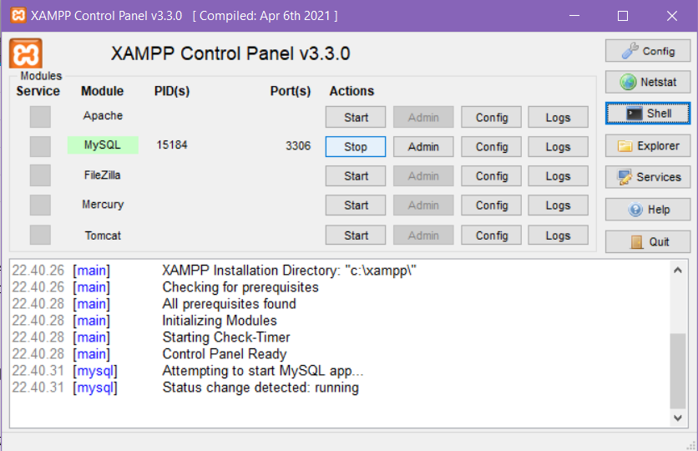

* Pilih Shell, kemudian aktifkan database dbpenjualan.

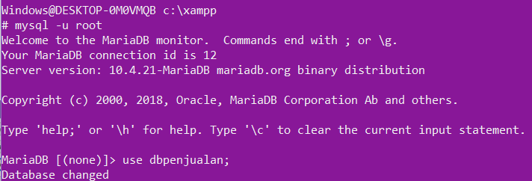

* Operator relasi / perbandingan

1. Tampilkan seluruh data transaksi untuk nonota F001.

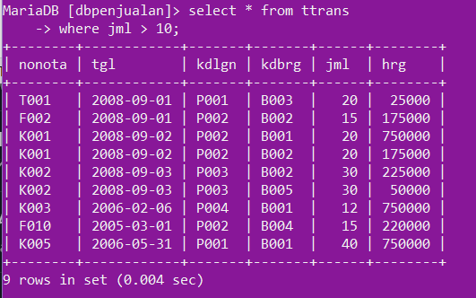

1. Tampilkan tanggal transaksi, kode barang, harga untuk transaksi dengan harga minimal 100.000.

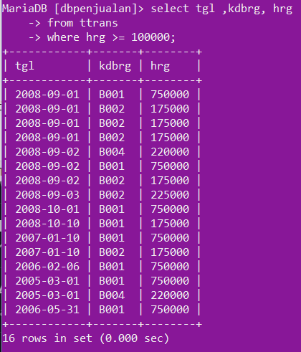

1. Tampilkan data pelanggan yang tidak tinggal di kota Bukittinggi.

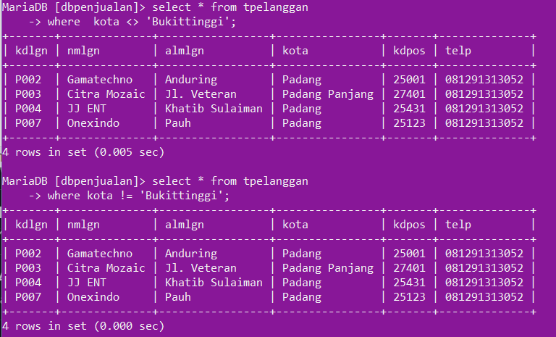

* Operator Logika

1. Tampilkan data transaksi yang melibatkan pelanggan dengan kode P002 yang membeli barang dengan kode B001.

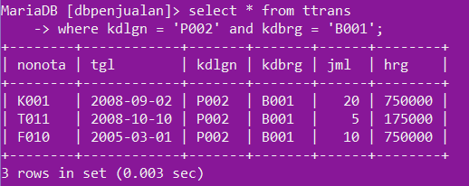

1. Tampilkan data transaksi untuk pelanggan P001, P002 dan P003.

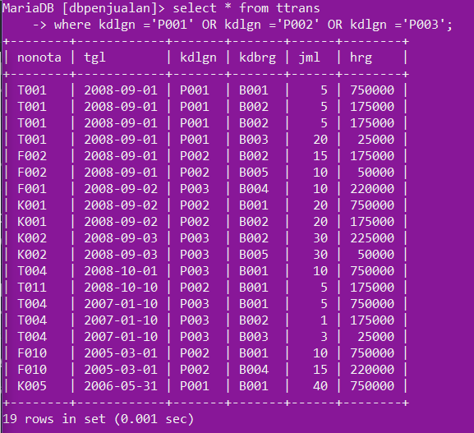

1. Tampilkan barang yang dibeli oleh pelanggan dengan kode P001 yang harganya dibawah 500.000

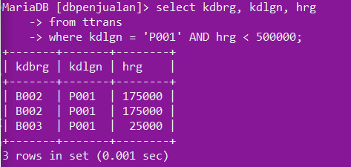

* Operator Aritmatika

1. Tampilkan tanggal, kode pelanggan, kode barang, harga, jumlah dan total. Total diperoleh dari hasil perkalian antara hrg dan jml.

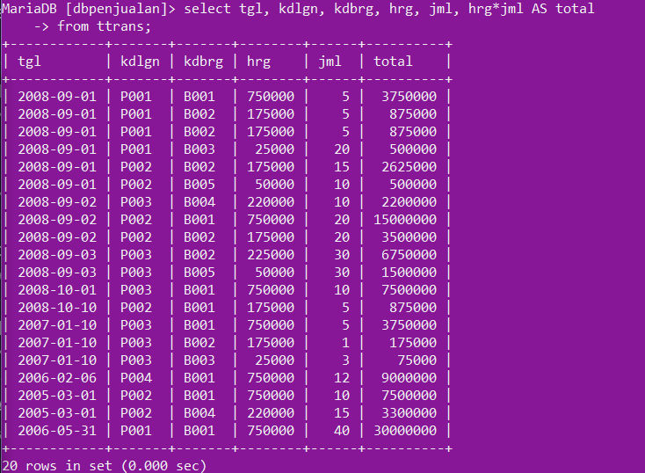

1. Tampilkan 5 data transaksi total tertinggi yang terdiri dari tanggal, kode pelanggan, kode barang, hrg, jml dan total.

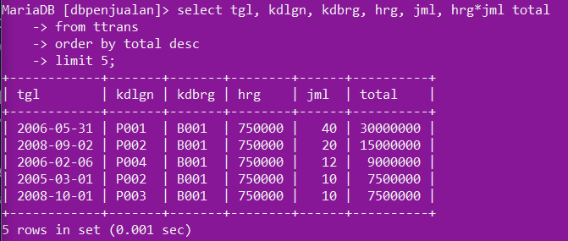

1. Tampilkan data transaksi yang totalnya diatas 500000.

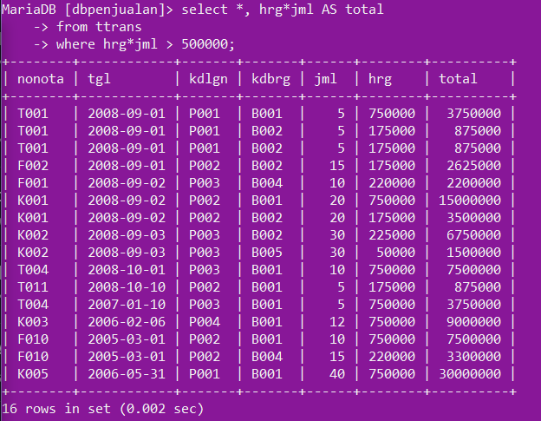

1. **TUGAS DAN PEMBAHASAN**

* DBPERKULIAHAN

1. Tampilkan semua data pengajaran yang dilakukan pada hari senin.

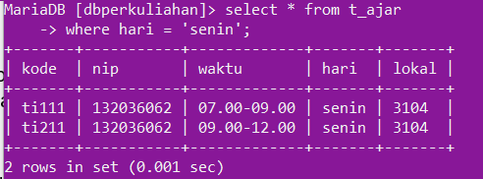

1. Tampilkan no bp mahasiswa yang mendapatkan nilai A. Tampilkan 3 data saja, urutkan berdasarkan kode mata kuliah.

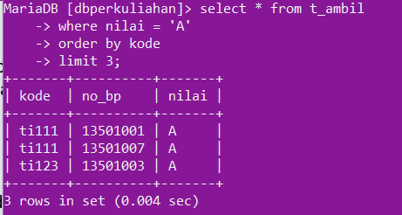

1. Tampilkan kode kuliah, nama mata kuliah yang jumlah SKS nya minimal 2. Urutkan berdasarkan jumlah SKS tertinggi.

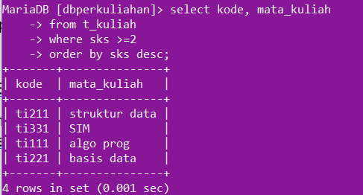

1. Tampilkan NIP dan lokal dosen yang mengajar selain hari Rabu.

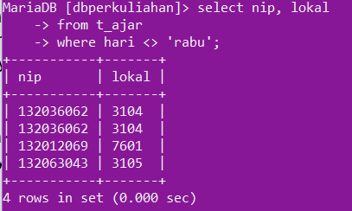

* CLASSICMODELS

1. Tampilkan 10 data productname, productline, buyprice untuk seluruh produk berjenis (product line) classic cars. Urutkan berdasarkan harga pembelian tertinggi.

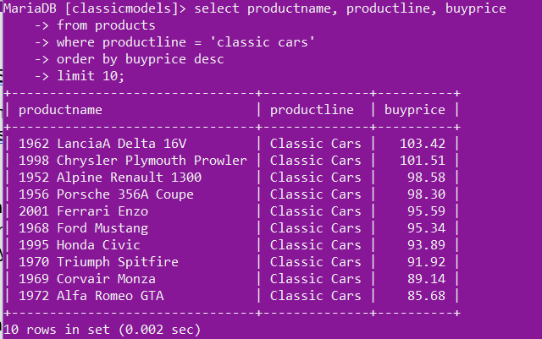

2. Tampilkan customernumber, tanggal pembayaran dan jumlah/amount dari tabel payments yang dilakukan oleh customernumber 103. urutkan berdasarkan jumlah pembayaran tertinggi.

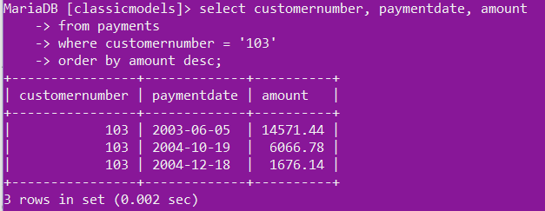

3. tampilkan 10 data detailorder dengan total tertinggi. Total diperoleh dari quantityordered *priceeach.

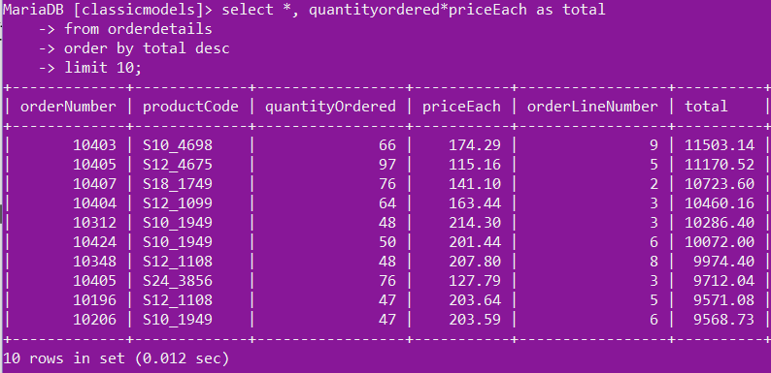

4. Siapa saja yang memberikan laporan kepada manajer dengan kode 1143? Tampilkan firstname dan lastname, urutkan berdasarkan lastname.

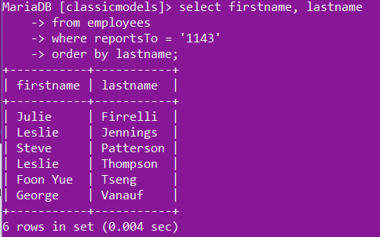

5. Tampilkan alamat kantor yang berada di daerah territory Jepang.

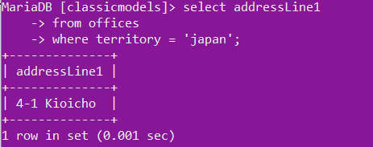

6. Tampilkan tanggal order, tanggal disetujui(requiredate) dan tanggal pengiriman yang memiliki statusnya telah dikirim (shipped), tampilkan 10 data saja dan urutkan berdasarkan tanggal pengiriman.

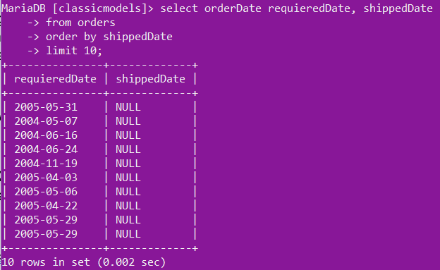

7. MSRP pada tabel products merupakan singkatan Manufacturer Suggested Retail Price, yaitu harga minimum penjualan yang dianjurkan oleh perusahaan. Tampilkan nama produk, harga pembelian, dan harga MSRP untuk produk dengan jenis ships. Urutkan berdasarkan MSRP.

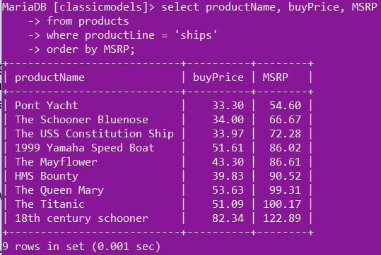

8. Tampilkan riwayat order untuk customer dengan nomor 486.

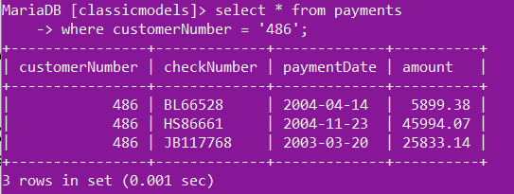

9. Tampilkan 20 data nama produk, jumlah stok tersedia dari tabel produk. Tampilkan berdasarkan stok yang paling banyak yang stoknya diatas 5000.

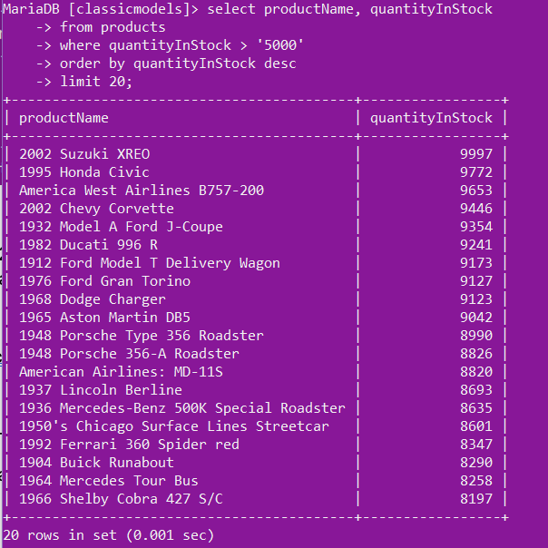

10. Tampilkan city dari tabel office yang statenya selain NY secara unik, urutkan.

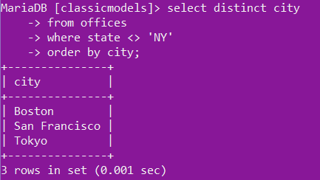

* DB PERKULIAHAN

1. Tampilkan mata kuliah yang diajarkan di semester 1 yang sksnya 2.

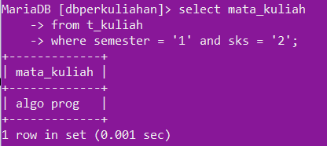

2. Tampilkan no bp mahasiswa yang mendapatkan nilai A pada kode kuliah TI111.

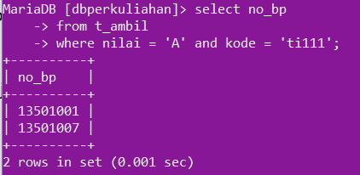

3. Nilai apa saja yang didapatkan oleh mahasiswa dengan no bp 13501001 dan 13501004

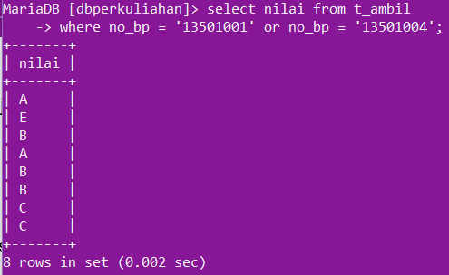

4. Tampilkan siapa saja mahasiswa yang mendapatkan nilai A dan B pada kodekuliah Ti111

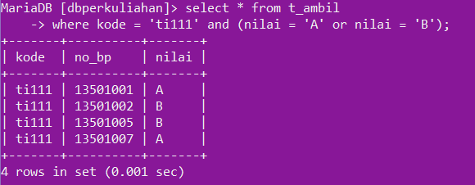

5. Tampilkan data siapa saja yang mendapatkan nilai A pada kuliah Ti111 dan Ti123

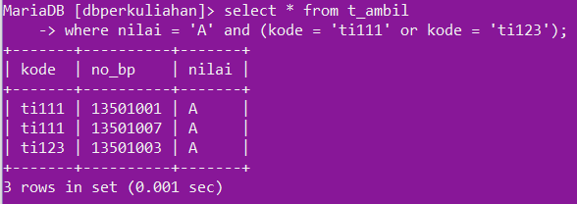

1. **REFERENSI**

* **Job Sheet Basis Data.pdf**
* [**http://izzaluzzy.blogspot.com/2014/10/operator-dasar-mysql.html**](http://izzaluzzy.blogspot.com/2014/10/operator-dasar-mysql.html)
* [**http://nursalimbox.blogspot.com/2015/12/pengenalan-operator-perbandingan-pada-mysql.html**](http://nursalimbox.blogspot.com/2015/12/pengenalan-operator-perbandingan-pada-mysql.html)
* [**http://nursalimbox.blogspot.com/2016/01/pengenalan-operator-logika-pada-mysql.html**](http://nursalimbox.blogspot.com/2016/01/pengenalan-operator-logika-pada-mysql.html)
* [**http://nursalimbox.blogspot.com/2015/12/pengenalan-operator-aritmatika-pada-mysql.html**](http://nursalimbox.blogspot.com/2015/12/pengenalan-operator-aritmatika-pada-mysql.html)